永恒之蓝挖矿蠕虫WannaMine特征、行为分析及清除

背景介绍
永恒之蓝是指2017年5月13日起，全球范围内爆发的基于Windows网络共享协议进行攻击传播的蠕虫恶意代码，不法分子通过改造之前泄露的NSA黑客武器库中“永恒之蓝”攻击程序发起的网络攻击事件。英国、俄罗斯、整个欧洲以及中国国内多个高校校内网、大型企业内网和政府机构专网中招，被勒索支付高额赎金才能解密恢复文件。
永恒之蓝挖矿蠕虫WannaMine就是利用永恒之蓝漏洞进行传播，与WannaCry勒索病毒不同的是，其不再勒索，而是长期潜伏挖矿，会悄悄的耗尽计算机资源。

病毒清除方法

1. 修复漏洞，杜绝再次感染

1.1 执行以下脚本禁用445及部分端口，杜绝被再次感染
netsh ipsec static delete policy name = SECCPP

netsh ipsec static add policy name = SECCPP description=安全策略201705
netsh ipsec static add filteraction name = Block action = block
netsh ipsec static add filterlist name = SECCPF
netsh ipsec static add filter filterlist = SECCPF srcaddr=Any dstaddr = Me dstport = 135 protocol = TCP
netsh ipsec static add filter filterlist = SECCPF srcaddr=Any dstaddr = Me dstport = 137 protocol = TCP
netsh ipsec static add filter filterlist = SECCPF srcaddr=Any dstaddr = Me dstport = 138 protocol = TCP
netsh ipsec static add filter filterlist = SECCPF srcaddr=Any dstaddr = Me dstport = 139 protocol = TCP
netsh ipsec static add filter filterlist = SECCPF srcaddr=Any dstaddr = Me dstport = 445 protocol = TCP
netsh ipsec static add filter filterlist = SECCPF srcaddr=Any dstaddr = Me dstport = 137 protocol = UDP
netsh ipsec static add filter filterlist = SECCPF srcaddr=Any dstaddr = Me dstport = 138 protocol = UDP
netsh ipsec static add rule name=SECCPR policy=SECCPP filterlist=SECCPF filteraction=Block
netsh ipsec static set policy name = SECCPP assign = y
pause
exit

1.2 安装微软针对远程代码执行漏洞的补丁
MS17-010

2. 永恒之蓝wannacry勒索蠕虫相关进程及文件清除
执行以下脚本进行清除：
@echo off
>nul 2>&1 "%SYSTEMROOT%\system32\cacls.exe" "%SYSTEMROOT%\system32\config\system"
if '%errorlevel%' NEQ '0' (
goto UACPrompt
) else ( goto gotAdmin )
:UACPrompt
echo Set UAC = CreateObject^("Shell.Application"^) > "%temp%\getadmin.vbs"
echo UAC.ShellExecute "%~s0", "", "", "runas", 1 >> "%temp%\getadmin.vbs"
"%temp%\getadmin.vbs"
exit /B
:gotAdmin
if exist "%temp%\getadmin.vbs" ( del "%temp%\getadmin.vbs" )

cd /d "C:/Windows/"

taskkill /im mssecsvc.exe /f
taskkill /im tasksche.exe /f
del mssecsvc.exe /q
del qeriuwjhrf /q
del tasksche.exe /q

taskkill /im mssecsvc.exe /f
taskkill /im tasksche.exe /f
del mssecsvc.exe /q
del qeriuwjhrf /q
del tasksche.exe /q

3. 永恒之蓝WannaMine挖矿蠕虫相关进程及文件清除
执行以下脚本进行清除：
@echo off
>nul 2>&1 "%SYSTEMROOT%\system32\cacls.exe" "%SYSTEMROOT%\system32\config\system"
if '%errorlevel%' NEQ '0' (
goto UACPrompt
) else ( goto gotAdmin )
:UACPrompt
echo Set UAC = CreateObject^("Shell.Application"^) > "%temp%\getadmin.vbs"
echo UAC.ShellExecute "%~s0", "", "", "runas", 1 >> "%temp%\getadmin.vbs"
"%temp%\getadmin.vbs"
exit /B
:gotAdmin
if exist "%temp%\getadmin.vbs" ( del "%temp%\getadmin.vbs" )

sc stop wmassrv
sc delete wmassrv
taskkill /IM spoolsv.exe /f
taskkill /IM rundll32.exe /f

wmic process get ProcessId,executablepath | findstr "C:\Windows\SpeechsTracing" > 1.txt
for /f "delims=" %%i in ("1.txt") do (for /f "tokens=2" %%m in (%%i) do (taskkill /PID %%m /f))
del 1.txt

del C:\Windows\system32\wmassrv.dll
del C:\Windows\system32\HalPluginsServices.dll
del C:\Windows\System32\EnrollCertXaml.dll
del C:\Windows\SpeechsTracing\spoolsv.exe
del C:\Windows\SpeechsTracing\Microsoft\*.exe
rd /s /q C:\Windows\SpeechsTracing

永恒之蓝挖矿蠕虫WannaMine特征、行为分析
该文章对蠕虫原理进行了专业描述，可论证上述结论的正确性：WMAMiner挖矿蠕虫分析

永恒之蓝挖矿蠕虫WannaMine特征

特征1：出现以下文件及目录
C:\Windows\system32\HalPluginsServices.dll
C:\Windows\System32\EnrollCertXaml.dll
C:\Windows\SpeechsTracing
C:\Windows\SpeechsTracing\Microsoft\

特征2：出现两个spoolsv.exe进程
出现一个非system32目录的svchost.exe进程
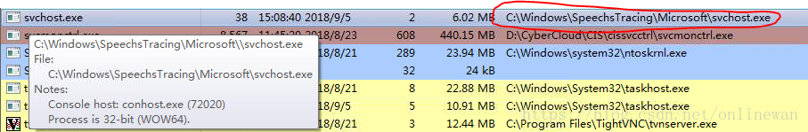

特征3：打开任务管理器时CPU占用下降，关闭后cpu占用又升高，升高时会有一个rundll32.exe进程启动
如下：
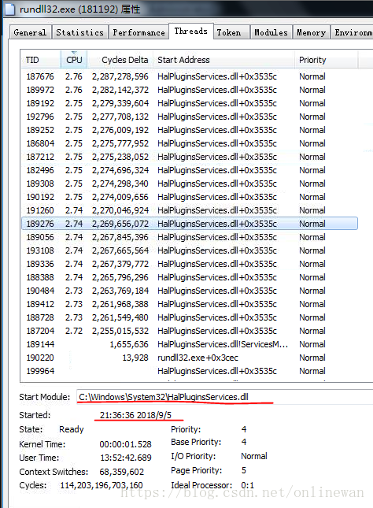

蠕虫行为分析及清除脚本

步骤1：使用ProcessMon查看spoolsv、rundll32进程都是被以下进程启动
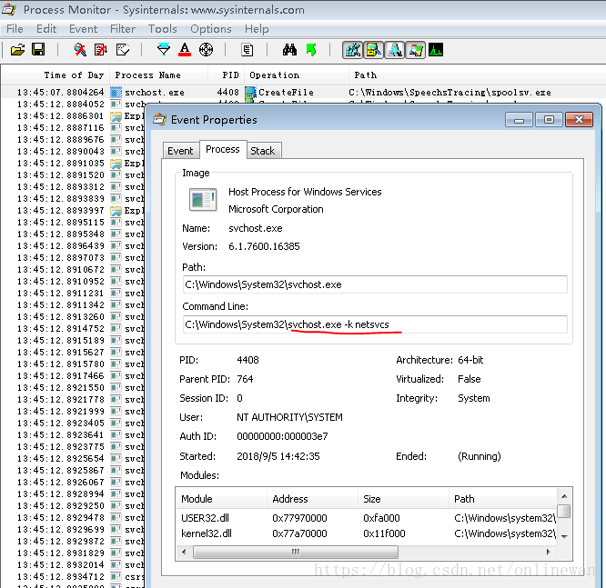

步骤2：查看 netsvcs 配置的自启动服务列表发现有一个新增的wmassrv
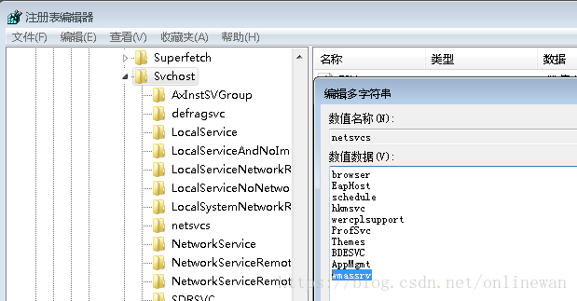

步骤3：查看该服务信息
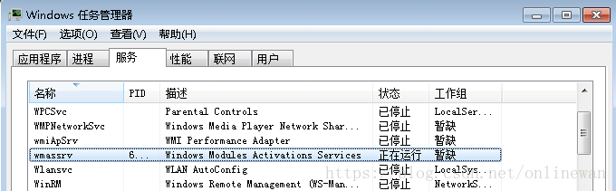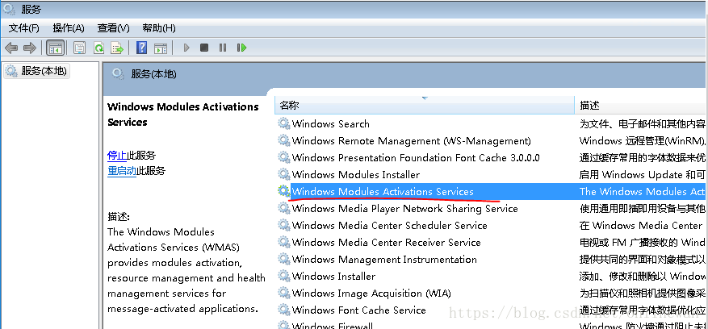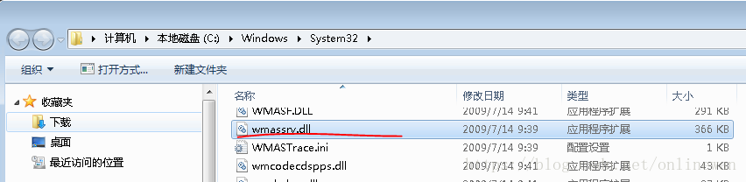

步骤4：到此猜测如果把该服务关了是否spoolsv.exe等进程就不会再被创建，进行尝试
发现关了该服务后，手动杀掉spoolsv.exe rundll32.exe进程都不会再自动启动。至此回忆该服务为其伪装的守护服务。

步骤5：编写脚本停服务、删除服务、杀进程，及相关文件(务必以管理员权限)
@echo off
>nul 2>&1 "%SYSTEMROOT%\system32\cacls.exe" "%SYSTEMROOT%\system32\config\system"
if '%errorlevel%' NEQ '0' (
goto UACPrompt
) else ( goto gotAdmin )
:UACPrompt
echo Set UAC = CreateObject^("Shell.Application"^) > "%temp%\getadmin.vbs"
echo UAC.ShellExecute "%~s0", "", "", "runas", 1 >> "%temp%\getadmin.vbs"
"%temp%\getadmin.vbs"
exit /B
:gotAdmin
if exist "%temp%\getadmin.vbs" ( del "%temp%\getadmin.vbs" )

sc stop wmassrv
sc delete wmassrv
taskkill /IM spoolsv.exe /f
taskkill /IM rundll32.exe /f

wmic process get ProcessId,executablepath | findstr "C:\Windows\SpeechsTracing" > 1.txt
for /f "delims=" %%i in ("1.txt") do (for /f "tokens=2" %%m in (%%i) do (taskkill /PID %%m /f))
del 1.txt

del C:\Windows\system32\wmassrv.dll
del C:\Windows\system32\HalPluginsServices.dll
del C:\Windows\System32\EnrollCertXaml.dll
del C:\Windows\SpeechsTracing\spoolsv.exe
del C:\Windows\SpeechsTracing\Microsoft\*.exe
rd /s /q C:\Windows\SpeechsTracing

步骤6：重启机器检测，再未发现异常症状
确认采用上述脚本可彻底清除挖矿蠕虫。
上述脚本可用于快速清除挖矿蠕虫，为了安全起见，还是应该及时打系统补丁并安装杀毒软件。

